Развивающие игры математической направленности
Предлагаем следующие варианты развивающих игр математической направленности для развития логического мышления и закрепления представлений о форме предметов и о геометрических фигурах у детей старшего дошкольного возраста.
1. Что лишнее?
2. Найди отличие?
3. Найди одинаковое!
4. Найди пару!
5. Продолжи ряд фигур!
5. Чего не хватает?
Примеры развивающих игр математической направленности:
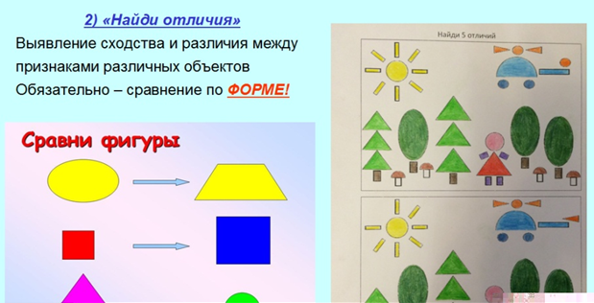

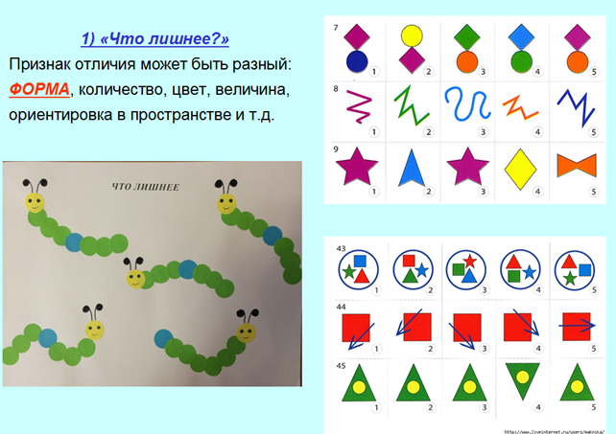
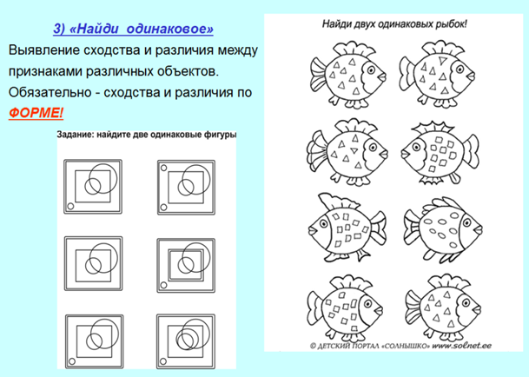
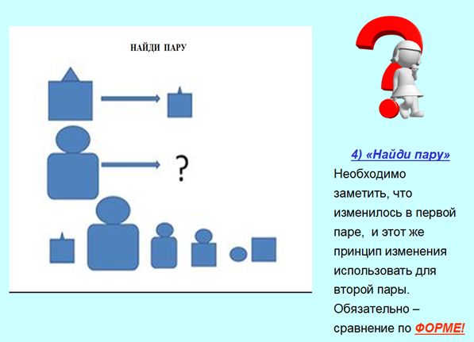
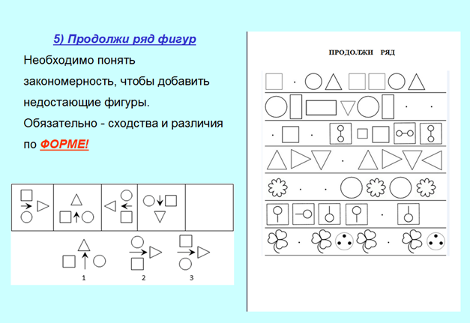

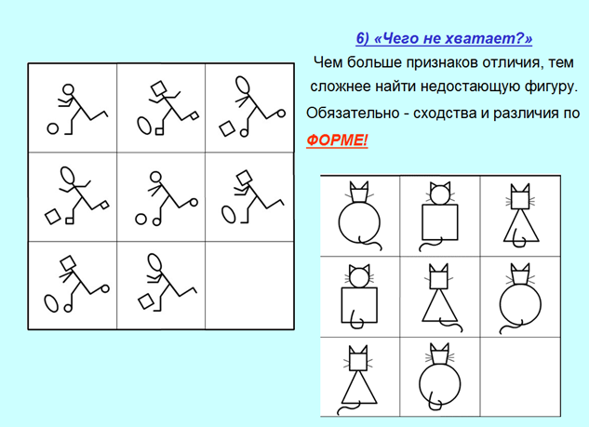
Диагностика математического развития старших дошкольников
Назначение диагностики состоит в контроле за овладением детьми основными способами и приёмами познавательной (математической) деятельности, практическими действиями, содержанием, речевым выражением способов и результатов практических и умственных действий. В ходе диагностики выясняется отношение детей к познавательным и творческим математическим задачам: восторг и максимальная активность или безразличие; способность проявлять творчество или стремление к простому воспроизведению заданного и т.д.
Диагностика проводится по следующим показателям трёх предполагаемых уровней освоения детьми математического содержания:
- освоенность ребёнком практических действий сравнения, уравнивания, счёта, вычислений, измерения, классификации и сериации, видоизменения и преобразовании и др.;
- характер представлений детей об отношениях, зависимостях объектов по размеру, количеству, форме, расположению в пространстве и т.д.;
- уровень речевого выражения способов практических действий: использование терминологии, структура и построение предложений, оригинальность и точность высказываний;
- степень самостоятельности и творческих проявлений в ходе освоения и переноса математических знаний и умений в новые условия.
